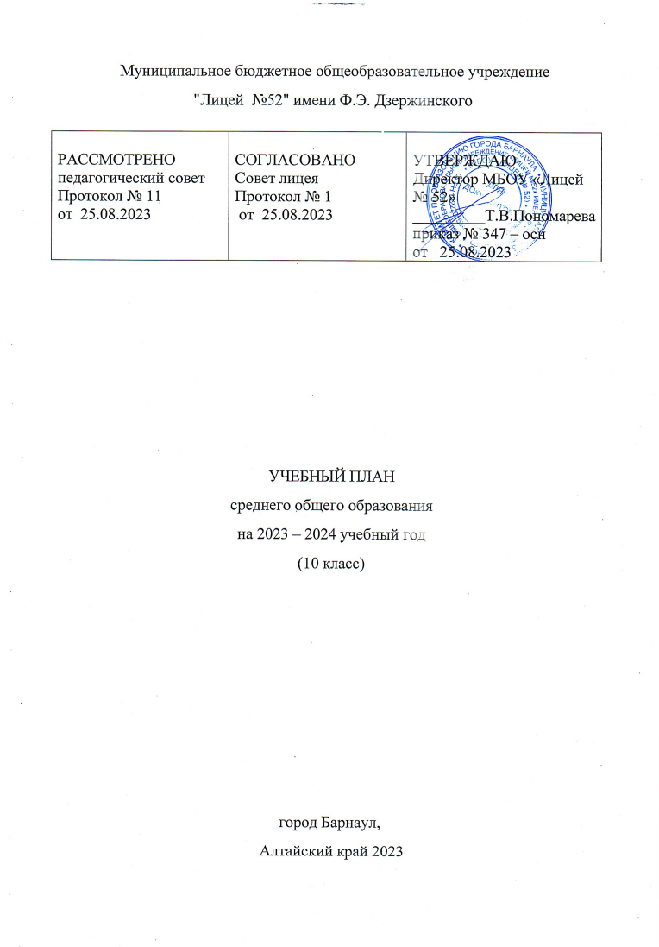ПОЯСНИТЕЛЬНАЯ ЗАПИСКА

Учебный план среднего общего образования Муниципального бюджетного общеобразовательного учреждения "Лицей №52" имени Ф.Э. Дзержинского (далее - учебный план) для 10 класса, реализующий основную образовательную программу среднего общего образования, соответствующую ФГОС СОО (Приказ Министерства просвещения Российской Федерации от 12.08.2022 № 732 «О внесении изменений в федеральный государственный образовательный стандарт среднего общего образования»), фиксирует общий объём нагрузки, максимальный объём аудиторной нагрузки обучающихся, состав и структуру предметных областей, распределяет учебное время, отводимое на их освоение по классам и учебным предметам.
Учебный план является частью образовательной программы МБОУ "Лицей №52" имени Ф.Э. Дзержинского, разработанной в соответствии с ФГОС среднего общего образования, с учетом Федеральной образовательной программой среднего общего образования, и обеспечивает выполнение санитарно-эпидемиологических требований СП 2.4.3648-20 и гигиенических нормативов и требований СанПиН 1.2.3685-21.
Учебный год в Муниципальном бюджетном общеобразовательном учреждении "Лицей № 52" имени Ф.Э. Дзержинского начинается 01.09.2023 и заканчивается 24.05.2024.
Продолжительность учебного года в 10 классе составляет 34 учебные недели, с учетом учебных сборов – 35 недель.
Учебные занятия для обучащаюхся 10 классов проводятся по 5-ти дневной учебной неделе.
Максимальный объем аудиторной нагрузки обучающихся в неделю составляет в 10 классе – 34 часа.
Учебный план состоит из двух частей — обязательной части и части, формируемой участниками образовательных отношений. Обязательная часть учебного плана определяет состав учебных предметов обязательных предметных областей.
Часть учебного плана, формируемая участниками образовательных отношений, обеспечивает реализацию индивидуальных потребностей обучающихся. Время, отводимое на данную часть учебного плана внутри максимально допустимой недельной нагрузки обучающихся, используется: на проведение учебных занятий, обеспечивающих различные интересы обучающихся.
Индивидуальный проект
Согласно требованиям ФГОС учебный план предусматривает выполнение обучающимися индивидуального проекта. Поэтому, в обязательной части учебного плана, представлен учебный предмет «Индивидуальный проект», освоение которого осуществляется в следующей структуре: аудиторные занятия (освоение методологии исследования и теоретических основ исследовательской деятельности) и практическая исследовательская деятельность (под руководством педагога по индивидуальной теме учебного исследования каждого обучающегося). Предмет «Индивидуальный проект» ведется по программе 1 час в неделю. По завершении курса в 10 классе реализуется защита индивидуальных проектов обучающимися.

В МБОУ "Лицей №52" языком обучения является русский язык.
При изучении предметов английский язык, информатика осуществляется деление учащихся на подгруппы.
Промежуточная аттестация – процедура, проводимая с целью оценки качества освоения обучающимися части содержания (полугодие) или всего объема учебной дисциплины за учебный год (годовое оценивание).
Промежуточная/годовая аттестация обучающихся осуществляется в соответствии с календарным учебным графиком.
Все предметы обязательной части учебного плана оцениваются по полугодиям. Предметы из части, формируемой участниками образовательных отношений, являются безотметочными и оцениваются «зачет» или «незачет» по итогам полугодия.
Промежуточная аттестация проходит на последней учебной неделе полугодия. Формы и порядок проведения промежуточной аттестации определяются «Положением о формах, периодичности и порядке
текущего контроля успеваемости и промежуточной аттестации обучающихся МБОУ "Лицей №52".
Освоение основной образовательной программы среднего общего образования завершается итоговой аттестацией.
Нормативный срок освоения основной образовательной программы среднего общего образования составляет 2 года, данный учебный план рассчитан на один учебный год.

УЧЕБНЫЙ ПЛАН
Предметная область | Учебный предмет | Количество часов в неделю
 |  | 10а
Обязательная часть
Русский язык и литература | Русский язык | 2
 | Литература | 3
Иностранные языки | Иностранный язык | 3
Математика и информатика | Алгебра (углубленный уровень) | 4
 | Геометрия (углубленный уровень) | 3
 | Вероятность и статистика (углубленный уровень) | 1
 | Информатика | 1
Общественно-научные предметы | История | 2
 | Обществознание (углубленный уровень) | 4
 | География | 1
Естественно-научные предметы | Физика | 2
 | Химия | 1
 | Биология | 1
Физическая культура и основы безопасности жизнедеятельности | Физическая культура | 2
 | Основы безопасности жизнедеятельности | 1
----- | Индивидуальный проект | 1
Итого |  | 32
Часть, формируемая участниками образовательных отношений
Наименование учебного курса
Русский язык: теория и практика |  | 1
Деловые коммуникации |  | 1
Итого |  | 2
ИТОГО недельная нагрузка |  | 34
Количество учебных недель |  | 34
Всего часов в год |  | 1156

